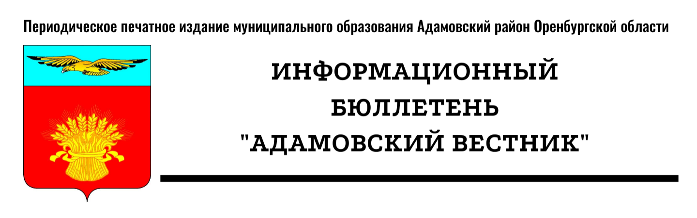
№ 40 (50) (23 октября 2024 года)

I. Правовые акты


АДМИНИСТРАЦИЯ МУНИЦИПАЛЬНОГО ОБРАЗОВАНИЯ
АДАМОВСКИЙ РАЙОН ОРЕНБУРГСКОЙ ОБЛАСТИ

ПОСТАНОВЛЕНИЕ

18.10.2024 № 941-п
п. Адамовка

Об утверждении Правил размещения информации о среднемесячной заработной плате руководителей, их заместителей и главных бухгалтеров муниципальных бюджетных, автономных, казенных учреждений и муниципальных унитарных предприятий муниципального образования Адамовский район.

В соответствии со статьей 349.5 Трудового кодекса Российской Федерации:
1. Утвердить Правила размещения информации о среднемесячной заработной плате руководителей, их заместителей и главных бухгалтеров муниципальных бюджетных, автономных, казенных учреждений и муниципальных унитарных предприятий муниципального образования Адамовский район (далее – Правила) согласно приложению.
2. Признать утратившим силу постановление администрации муниципального образования Адамовский район Оренбургской области от 24.01.2017 № 95-п «Об утверждении Правил размещения информации о среднемесячной заработной плате руководителей, их заместителей и главных бухгалтеров муниципальных учреждений и муниципальных унитарных предприятий».
3. Руководителям структурных подразделений администрации муниципального образования Адамовский район, осуществляющим функции и полномочия учредителя муниципальных учреждений, обеспечить реализацию статьи 349.5 Трудового кодекса Российской Федерации в соответствии с настоящими Правилами.
4. Постановление вступает в силу после его официального обнародования, подлежит официальному опубликованию в информационном бюллетене «Адамовский вестник» и размещению на сайте администрации муниципального образования Адамовский район.

Первый заместитель главы администрации –
руководитель аппарата –
начальник организационно – правового отдела С.А. Емельянов

Приложение
к постановлению администрации
муниципального образования Адамовский район
от 18.10.2024 № 941-п

Правила размещения информации о среднемесячной заработной плате руководителей, их заместителей и главных бухгалтеров муниципальных бюджетных, автономных, казенных учреждений и муниципальных унитарных предприятий муниципального образования Адамовский район.

1. Настоящие Правила устанавливают порядок размещения информации о рассчитываемой за календарный год среднемесячной заработной плате руководителей, их заместителей и главных бухгалтеров муниципальных бюджетных, автономных, казенных учреждений и муниципальных унитарных предприятий муниципального образования Адамовский район (далее - учреждения, предприятия) и представления указанными лицами данной информации в соответствии с Трудовым кодексом Российской Федерации.
2. Информация, указанная в пункте 1 настоящих Правил, размещается в информационно-телекоммуникационной сети "Интернет" (далее - сеть "Интернет") на официальном сайте организаций, осуществляющих функции и полномочия учредителя (далее - учредитель) соответствующих учреждений и предприятий.
Информация о рассчитываемой за календарный год среднемесячной заработной плате руководителей, их заместителей и главных бухгалтеров учреждений, в отношении которых функции и полномочия учредителя осуществляются Отделом культуры администрации муниципального образования Адамовский район и Отделом образования администрации муниципального образования Адамовский район, размещается в сети "Интернет" на официальных сайтах указанных отделов администрации в соответствии с установленным ими порядком.
Информация о среднемесячной заработной плате руководителей, их заместителей и главных бухгалтеров организаций, функции и полномочия учредителя которых осуществляет администрация муниципального образования Адамовский район, представляется в срок до 30 апреля ведущему специалисту по антикоррупционной деятельности администрации муниципального образования Адамовский район для организации последующего размещения в установленном порядке на официальном сайте администрации Адамовского района
3. Информация, указанная в пункте 1 настоящих Правил может по решению учредителя размещаться в сети "Интернет" на официальных сайтах учреждений и предприятий.
4. Информация, предусмотренная пунктом 1 настоящих Правил, размещается в сети "Интернет" не позднее 15 мая года, следующего за отчетным.
5. В составе информации, подлежащей размещению в сети "Интернет", указывается полное наименование муниципального учреждения или предприятия, занимаемая должность, а также фамилия, имя и отчество лица, в отношении которого размещается информация. Примерная форма предоставления сведений указана в приложении к настоящим Правилам.
6. В составе информации, предусмотренной пунктом 1 настоящих Правил, запрещается указывать данные, позволяющие определить место жительства, почтовый адрес, телефон и иные индивидуальные средства коммуникации лиц, в отношении которых размещается информация, а также сведения, отнесенные к государственной тайне или сведениям конфиденциального характера.

Приложение
к Правилам размещения информации о среднемесячной
заработной плате их заместителей и главных бухгалтеров
муниципальных бюджетных, автономных, казенных учреждений
и муниципальных унитарных предприятий муниципального
образования Адамовский район

ПРИМЕРНАЯ ФОРМА

ИНФОРМАЦИЯ
о среднемесячной заработной плате руководителей, их заместителей и главных бухгалтеров

№  п/п | Полное наименование  учреждения, предприятия | Должность | Фамилия, имя, отчество | Среднемесячная заработная плата, руб.

Должностное лицо, ответственное за
предоставление информации ___________________ (________________)
должность ФИО

АДМИНИСТРАЦИЯ МУНИЦИПАЛЬНОГО ОБРАЗОВАНИЯ
АДАМОВСКИЙ РАЙОН ОРЕНБУРГСКОЙ ОБЛАСТИ

ПОСТАНОВЛЕНИЕ

23.10.2024 № 949-п
п. Адамовка

О внесении изменений в постановление администрации муниципального образования Адамовский район от 20.12.2023 № 969-п

В соответствии с постановлением Правительства Оренбургской области от 31.03.2023 № 293-пп «Об утверждении правил предоставления субвенций на осуществление отдельных государственных полномочий Оренбургской области по обеспечению жильем по договору социального найма и договору найма специализированного жилого помещения отдельных категорий граждан и по предоставлению жилищного сертификата Оренбургской области и о признании утратившими силу некоторых постановлений правительства Оренбургской области, отдельных положений постановлений Правительства Оренбургской области от 23 января 2013 года № 51-п, от 5 марта 2020 года № 136-п»:
1. Внести в Порядок предоставления жилых помещений по договорам найма специализированного жилого помещения для детей-сирот и детей, оставшихся без попечения родителей, лиц из числа детей-сирот и детей, оставшихся без попечения родителей, на территории муниципального образования Адамовский район (далее – Порядок), утвержденный постановлением от 20.12.2023 № 969-п «Об утверждении Порядка предоставления жилых помещений по договорам найма специализированного жилого помещения для детей-сирот и детей, оставшихся без попечения родителей, лиц из числа детей-сирот и детей, оставшихся без попечения родителей, на территории муниципального образования Адамовский район» следующие изменения:
1.1. Пункт 4.4. раздела 4 Порядка изложить в следующей редакции:
«4.4. Решение о предоставлении жилого помещения детям-сиротам должно содержать:
а) фамилию, имя, отчество (при наличии) гражданина, которому предоставляется жилое помещение;
б) фамилию, имя, отчество (при наличии) членов семьи гражданина;
в) паспортные данные гражданина и членов его семьи;
г) адрес местонахождения предоставляемого жилого помещения с указанием количества комнат и общей площади жилого помещения».
2.Контроль за исполнением настоящего постановления возложить на заместителя главы администрации муниципального образования Адамовский район по социальным вопросам.
3. Постановление вступает в силу после его официального обнародования, подлежит официальному опубликованию в информационном бюллетене «Адамовский вестник» и размещению на сайте администрации муниципального образования Адамовский район.

Глава муниципального образования С.В. Чехович

Учредители: Совет депутатов муниципального образования Адамовский район, Администрация муниципального образования Адамовский район Оренбургской области
Редакция: Администрация муниципального образования Адамовский район Оренбургской области
Главный редактор: Глава муниципального образования Адамовский район Оренбургской области С.В. Чехович
Отпечатано в Администрации муниципального образования Адамовский район Оренбургской области
462830, Оренбургская область, п. Адамовка, ул. Советская, д.81. Телефон: (35365)2-13-38
Тираж: 15 экземпляров. Бесплатно.

